КОМИТЕТ  РЕСПУБЛИКИ ТАТАРСТАН  ПО ОХРАНЕ ОБЪЕКТОВ КУЛЬТУРНОГО НАСЛЕДИЯ |  | ТАТАРСТАН РЕСПУБЛИКАСЫНЫӉ МӘДӘНИ МИРАС ОБЪЕКТЛАРЫН САКЛАУ КОМИТЕТЫ

ПРИКАЗ БОЕРЫК
№
г. Казань

Об утверждении границ территории объекта культурного наследия местного
(муниципального) значения «Жилой дом», середина XIX в., расположенного по адресу: Республика Татарстан, Чистопольский муниципальный район, г. Чистополь, ул. Вахитова, д. 36

В соответствии с Федеральным законом от 25 июня 2002 года № 73-ФЗ
«Об объектах культурного наследия (памятниках истории и культуры) народов Российской Федерации», Законом Республики Татарстан от 1 апреля 2005 года № 60-ЗРТ «Об объектах культурного наследия в Республике Татарстан», в целях сохранения и государственной охраны объектов культурного наследия местного (муниципального) значения и их территорий, как объектов градостроительной деятельности особого регулирования, приказываю:
- Утвердить границы территории объекта культурного наследия местного (муниципального) значения «Жилой дом», середина XIX в., расположенного
по адресу: Республика Татарстан, Чистопольский муниципальный район,
г. Чистополь, ул. Вахитова, д. 36, согласно приложению к настоящему приказу.
2. Отделу учета объектов культурного наследия и градостроительной деятельности обеспечить внесение сведений о границах территории объекта культурного наследия местного (муниципального) значения «Жилой дом», середина XIX в., расположенного по адресу: Республика Татарстан, Чистопольский муниципальный район, г. Чистополь, ул. Вахитова, д. 36, в единый государственный реестр объектов культурного наследия (памятников истории и культуры) народов Российской Федерации и в Единый государственный реестр недвижимости.
3. Контроль за исполнением настоящего приказа оставляю за собой.

Председатель И.Н. Гущин

Приложение к приказу
Комитета Республики Татарстан по охране объектов культурного наследия
от ___________ 2023 № ______

Границы территории
объекта культурного наследия местного (муниципального) значения «Жилой дом», середина XIX в., расположенного по адресу: Республика Татарстан, Чистопольский муниципальный район, г. Чистополь, ул. Вахитова, д. 36

Карта (схема)
границ территории объекта культурного наследия местного (муниципального) значения «Жилой дом», середина XIX в., расположенного по адресу: Республика Татарстан, Чистопольский муниципальный район, г. Чистополь, ул. Вахитова, д. 36
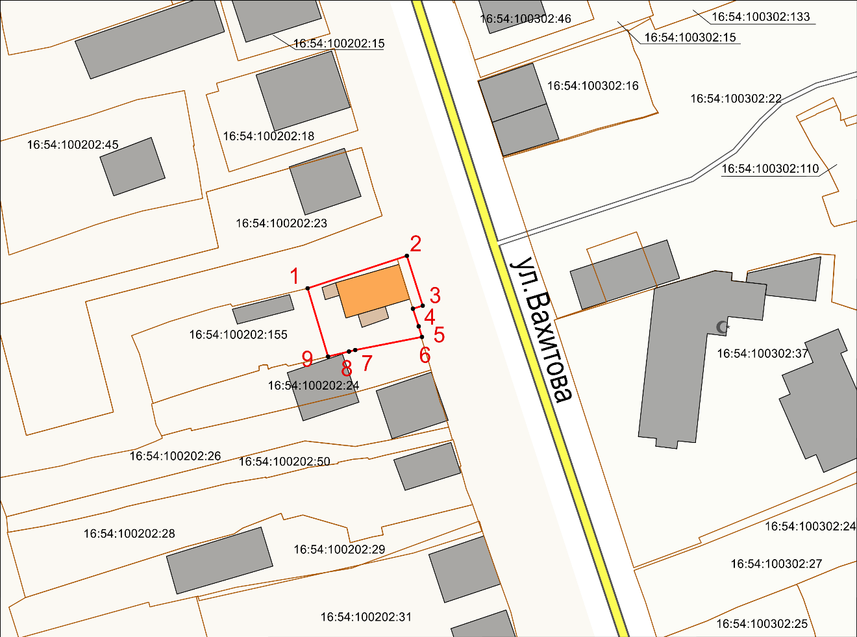
Масштаб 1:1000

Используемые условные знаки и обозначения:
 | – объект культурного наследия «Жилой дом», середина XIX в.
 | - граница территории объекта культурного наследия
1 – 9 | - номер характерной точки границы территории объекта культурного наследия
 | - граница земельного участка
16:54:100202:155 | - кадастровый номер земельного участка

Картографическое описание
границ территории объекта культурного наследия местного (муниципального) значения «Жилой дом», середина XIX в., расположенного по адресу: Республика Татарстан, Чистопольский муниципальный район, г. Чистополь, ул. Вахитова, д. 36

Границы территории объекта культурного наследия местного (муниципального) значения «Жилой дом», середина XIX в., расположенного
по адресу: Республика Татарстан, Чистопольский муниципальный район,
г. Чистополь, ул. Вахитова, д. 36, проходят:

Прохождение границ |  | Описание прохождения границ
от точки | до точки | Описание прохождения границ
1 | 2 | от точки 1, расположенной на границе земельного участка с кадастровым номером 16:54:100202:155, в северо-восточном направлении на расстояние 19.99 метра до точки 2, расположенной внутриквартальной территории
2 | 3 | от точки 2 в юго-восточном направлении на расстояние 10.00 метра до точки 3, расположенной внутриквартальной территории
3 | 4 | от точки 3 в юго-западном направлении на расстояние 1.96 метра до точки 4, расположенной внутриквартальной территории
4 | 5 | от точки 4 в юго-восточном направлении на расстояние 3.52 метра до точки 5, расположенной внутриквартальной территории
5 | 6 | от точки 5 в юго-восточном направлении на расстояние 2.15 метра до точки 6, расположенной на юго-восточной границе земельного участка с кадастровым номером 16:54:100202:155
6 | 7 | от точки 6 в юго-западном направлении на расстояние 13.04 метра до точки 7, расположенной на границе земельного участка с кадастровым номером 16:54:100202:155
7 | 8 | от точки 7 в юго-западном направлении на расстояние 1.20 метра до точки 8, расположенной на границе земельного участка с кадастровым номером 16:54:100202:155
8 | 9 | от точки 8 в юго-западном направлении на расстояние 4.13 метра до точки 9, расположенной внутриквартальной территории
9 | 1 | от точки 9 в северо-западном направлении на расстояние 13.58 метра до точки 1

Таблица характерных точек
границ территории объекта культурного наследия местного (муниципального) значения «Жилой дом», середина XIX в., расположенного по адресу: Республика Татарстан, Чистопольский муниципальный район, г. Чистополь, ул. Вахитова, д. 36

№ | Координаты характерных точек  в местной системе координат (МСК-16)
№ | X | Y
1 | 429717.04 | 2211585.85
2 | 429722.90 | 2211604.97
3 | 429713.31 | 2211607.81
4 | 429712.76 | 2211605.92
5 | 429709.39 | 2211606.95
6 | 429707.32 | 2211607.54
7 | 429705.09 | 2211594.69
8 | 429704.83 | 2211593.52
9 | 429703.95 | 2211589.48
1 | 429717.04 | 2211585.85

